M E G H A T A L M A Z Á S

Alulírott Hlavati István(1968.07.03. an: Gajdár Gizella) személyi igazolvány száma: 790898CA.3100 Salgótarján Báthory István út 6. sz. alatti lakos, mint a LERNER AUTÓ Kereskedelmi és Szolgáltató Kft. ügyvezetője meghatalmazom Petri Sándor (Bp. 1970.09.10.) személyi igazolvány száma: 985008CA 3000 Hatvan, Mészáros L. u. 5. sz. alatti lakost, hogy a LERNER AUTÓ Kereskedelmi és Szolgáltató Kft. közlekedési igazgatási ügyeiben teljes jogkörrel eljárjon.

A meghatalmazás általános jellegű, visszavonásig érvényes.

Salgótarján, …...................................

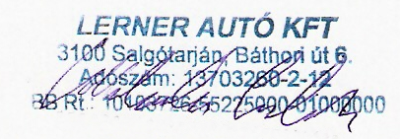
…............................................ …...............................................
meghatalmazó meghatalmazott

